**Konsbayev Almas**

**Laboratory work 01_1. Variables and Expressions.**

In this lab, you work with variants. You get the number of variant from the teacher in practice.

**Class work:**

1. **Two real numbers a and b are given. Get their sum, difference and product.**

a = int(input("Enter a number: "))  
b = int(input("Enter a number: "))  
sum = a + b  
prod = a - b  
dif = a / b  
print (sum, prod, dif)

**2. Real numbers x and y are given. Receive**

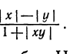

x = int(input("Enter a number: "))  
x1 = abs(x)  
y = int(input("Enter a number: "))  
y1 = abs(y)  
print((x1 - y1) / (1 + (x1 * y1)))

1. **Given the length of an edge of a cube. Find the volume of a cube and its lateral surface area.**

a = int(input("Enter a number: "))  
V = a**3  
S = 6 * ((3 * a)**2)  
print(V, ", ", S)

1. **Two real positive numbers are given. Find the arithmetic mean and geometric mean of these numbers.**

a = int(input('Enter the number: '))  
b = int(input('Enter the number: '))  
arith_mean = ((a + b) / 2)  
geo_mean = sqrt(a * b)  
  
print(arith_mean, " ", geo_mean)

1. **Two real positive numbers are given. Find the arithmetic mean and geometric mean of their modules.**

a = int(input('Enter the number: '))  
b = int(input('Enter the number: '))  
arith_mean = ((abs(a) + abs(b)) / 2)  
geo_mean = sqrt(abs(a) * abs(b))  
  
print(arith_mean, " ", geo_mean)

**Variants:**

7. **Given x , y , z . Calculate a, b, if**

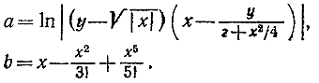

import math  
import numpy  
from random import *  
from math import *  
  
x = int(input('Enter the number x: '))  
y = int(input('Enter the number y: '))  
z = int(input('Enter the number z: '))  
a = math.log((y - abs(x)) * (x - (y / z + ((x**2)/4))))  
b = x - ((x**2) / 31 + ((x**5) / 51))  
print(a)  
print(b)

**1. Given x , y , z . Calculate a, b, if**

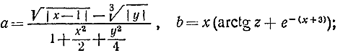

import math  
import numpy as np  
import numpy  
from random import *  
from math import *  
  
x = int(input('Enter the number x: '))  
y = int(input('Enter the number y: '))  
z = int(input('Enter the number z: '))  
a = ((sqrt(abs(x - 1)) - np.cbrt(abs(y))) / (1 + ((x**2) / 2)) + ((y**2) / 4))  
b = x * (math.atan(z) + math.e**(-(x+3)))  
print(a)  
print(b)

**3. Given x , y , z . Calculate a, b, if**

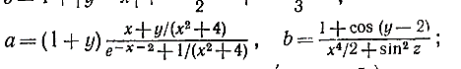

import math  
import numpy as np  
import numpy  
from random import *  
from math import *  
  
x = float(input('Enter the number x: '))  
y = float(input('Enter the number y: '))  
z = float(input('Enter the number z: '))  
a = (1 + y) * (((x + y) / x**2 + 4) / math.e**(-x-2) + (1 / x**2 + 4))  
b = (1 + math.cos(y - 2) / ((x**4)/2) + math.sin(z)**2)  
print(a)  
print(b)

